聚焦核心素养，提升教学质量

——常州市王素旦名师工作室、新北区荆亚琴、倪敏优秀教师培育室联合教研活动
金秋送爽，岁物丰成。撷一束光阴，抚过心间，一起向教科研的更深处探索。9月24日，常州市王素旦名师工作室、新北区荆亚琴、倪敏优秀教师培育室聚焦“学科核心素养下运算教学的实践研究”主题的联合教研活动在龙虎塘第二实验小学如期举行，乌恰县2024年骨干教师培养培训团队和龙二小全体数学老师全程参与本次活动。本次活动还有幸邀请了常州市教师发展学院院长潘小福、副院长商汉勇、研训员陆卫平、办公室主任杨一奋。
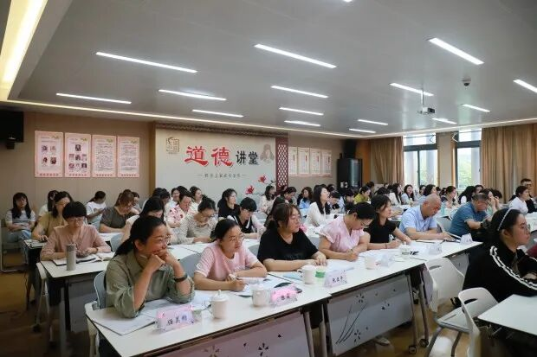
深耕课堂，思维碰撞
新北区荆亚琴优秀教师培育室刘丽雅老师执教的三年级《两位数除以一位数（口算）》。刘老师以学生熟悉的熊大熊二场景展开丰富的教学活动，充分运用方块图让学生在动手操作中理解算理，引导学生用数学语言来表述思考过程，理解除法就是以“计数单位”为基础，直观建立除法计算的模型。
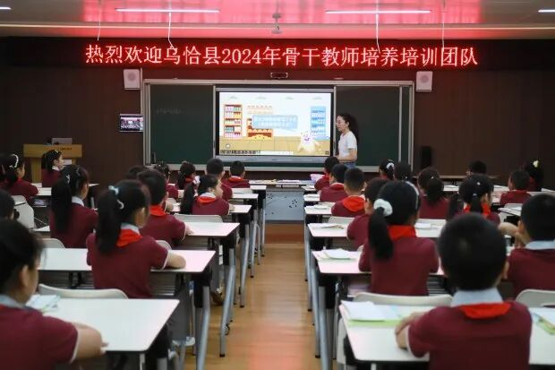
新北区倪敏优秀教师培育室成员骆晓倩老师执教的内容是三年级《两、三位数除以一位数（口算）》。骆老师创设了真实的生活情境，引发学生思考，并通过我会思考、我会联想、我会拓展三个环节，引导学生一步步将抽象的数学运算直观化、可视化，既帮助学生深刻理解整十、整百数除以一位数的算理、主动建构算法，又有利于学生推理意识的形成和发展。
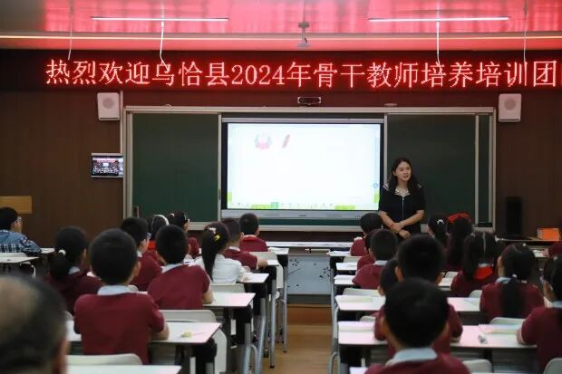
常州市王素旦名师工作室的严维娇老师执教了三年级《笔算两、三位数除以一位数》。严老师以学生熟悉的生活情景引入，通过小组合作的方式，让学生借助学具摆一摆、分一分，想一想先分什么、再分什么，并记录自己分的过程，通过学生的分享交流，引导学生自主尝试竖式计算，最后将分的过程、口算的过程与竖式中的每一步建立联系，从而让学生更透彻的理解算理，内化算法。
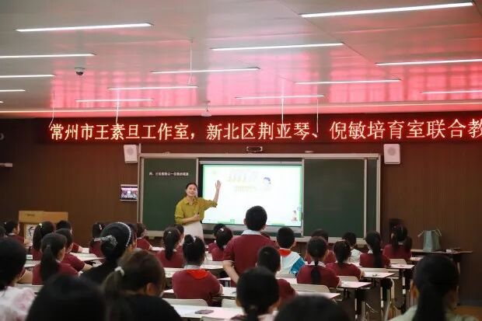
主题汇报，明晰路径
龙虎塘第二实验小学荆亚琴副校长以“小学数学教材的专业化解读——以数与运算为例”为核心议题，从单元内容的编排、教学内容的纵向（横向）对比、探究学习素材的调整，教学实践的思考入手，详尽地阐述了新课标下“数与运算单元”2011版和2022版教材的异同，为老师们开展教材解读提供了坚实的理论支撑和实践指导。荆校也结合刘老师的课堂教学，引发我们的思考：如何从学科逻辑、活动逻辑走向学习逻辑？使得一线老师们有据可依、有路可循。
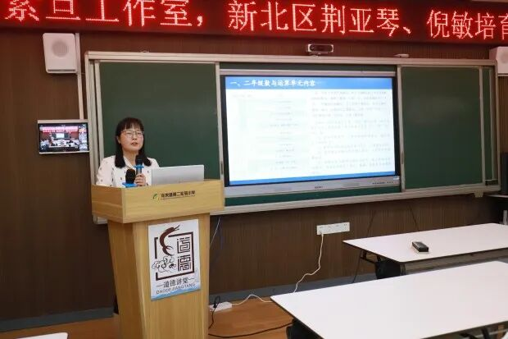
泰山小学倪敏副校长以“构建实践型育人方式”为话题，结合具体的课程案例，从开展学科实践的逻辑依据、学科实践的特征分析、数学实施路径例谈三方面展开论述，为老师们指明了如何通过实践场域、实践课堂、实践作业、实践评价等激活学生已有知识、激发学生创造热情、积累多样学习经验，去实现“创造适合每一位孩子发展的教育”的育人理念，变革育人方式，突出实践。
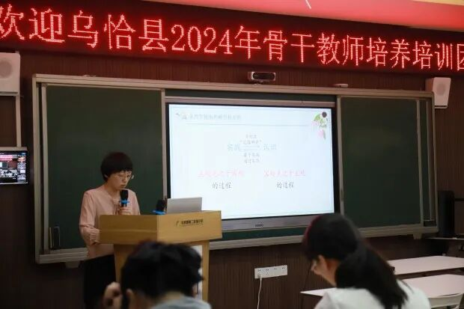
武进区星河实验小学王素旦副校长以“聚焦核心素养，提升数学教学质量”为主题，围绕命题和作业两个维度深入浅出地剖析了指向素养发展的小学数学命题。王校指出命题应探索立新：常规性与创新性融合；效益利网：综合性与现实性叠加；效益立桩：过程性与可视性外显，要指向真实情境的问题解决能力，体现价值关切，助力教师们优化课堂教学质量。
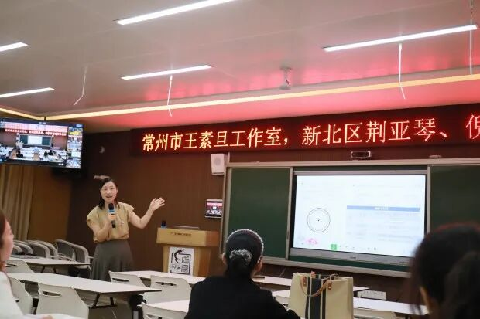
专家报告，引领方向
活动最后，常州市教师发展学院潘小福院长对本次教研活动进行了高位引领。潘院长对本次活动开展的意义给予充分肯定，本次活动既基于“2022版数学新课标”要求指向核心素养的教学又立足单元整体教学，潘院长指出开展教研活动还可以分学段开展，这样有利于老师对教学的整体设计，并引导学生思维进阶，形成对知识的整体认识。潘院长强调在教学中要明确知识是怎么发展、怎么变化的，知识在生活中产生的背景和知识的充分运用与拓展应用的环境这三个方面。同时，潘院长提出日常教学中，教师要关注学生倾听、表达、小组合作等学习常规的培养，以此有效提高课堂质量。最后，潘院长结合三年级的教材进行了教材的专业化解读，详细向大家讲解了教材编排的目的，教师应如何解读教材、如何进行日常备课。
名师引领行有向，聚火散星耀华章。一次研修，一次成长，愿我们以名师工作室这块沃土为契机，共研修、共奋进、共创新，以学科实践变革育人方式，以教学研究推动教育教学的进一步发展。

